СДЕЛКИ (ДОГОВОРЫ) КАК САМЫЙ РАСПРОСТРАНЕННЫЙ ВИД ЮРИДИЧЕСКИХ ФАКТОВ В ГРАЖДАНСКОМ ПРАВЕ
Большинство гражданских правоотношений возникают на основе сделок (договоров).
I.ПОНЯТИЕ «СДЕЛКИ».
Сделка – это действия граждан, направленные на возникновение, изменение и прекращение гражданских прав и обязанностей.
II.ПОНЯТИЕ «ДОГОВОРА».
Договор – это соглашение двух или нескольких лиц об установлении , изменении и прекращении гражданских прав и обязанностей.
В гражданском праве понятия «договора» и «сделки» взаимозаменяемы. Важно лишь понимать, что договор – это всегда сделка, но не всякая сделка является договором. Одно лицо участником сделки быть не может, а сделки – может. Например, завещание. С точки зрения гражданского права, это сделка, она вступает в силу после смерти завещателя. Но завещание не может быть договором, потому что его составляет одно лицо – тот, кто составляет завещание. А вот при дарении требуется согласие одариваемого, поэтому дарение – это договор.

III.ВИДЫ ДОГОВОРОВ (СДЕЛОК).
1.По количеству участников:
а.односторонние (например, завещание);
б.двухсторонние (например, договор аренды);
в.многосторонние (например, несколько фирм заключили договор о совместном финансировании и строительстве туристического комплекса);

2.По срокам:

а.срочные: с них определено начало возникновение сделки и ее прекращение (например, договор бытового подряда, в котором указывается время, когда должен начаться ремонт и когда он должен быть закончен);

б.бессрочные в них не указывается ни время начало сделки, ни время ее прекращения (например, договор займа может содержать только сумму, необходимую к возврату);

3.По форме:

а.устные (например, договор перевозки в такси);
б. письменные (например, кредитный договор);
в.нотариально удостоверенные сделки (например, завещание, брачный договор);
г.сделки, требующие государственной регистрации (например, договор купли-продажи недвижимости);

4.По времени вступления в законную силу:

а.консенсуальные: вступают в силу после достижения согласия (Наиболее распространенным видом сделок консенсуального характера выступает договор купли-продажи, по которому обязанности у сторон наступают в момент согласования существенных условий, т.е. подписания соглашения. Помимо купли- продажи примером консенсуальных сделок могут быть договоры поручения, подряда.
Б.реальные: они вступают в силу после того, как одна сторона передала другой стороне предмет договора (например, договор займа вступает в силу только тогда, когда заимодавец передал деньги заемщику);

5.По обязанностям сторон:
а.возмездные (например, договор перевозки, где перевозчик получает деньги за свою услугу от заказчика);
б.безвозмездные (например, дарение);
Итак, самыми распространенными договорами в гражданском праве являются договор купли-продажи, договор аренды, договор мены, договор подряда, договор хранения, договор займа, договор перевозки и др.

IV.ПОРЯДОК ЗАКЛЮЧЕНИЯ ДОГОВОРА.

1.Оферта: сторона, намеренная заключить договор, адресует другой стороне предложение заключить сделку
2. Акцепт: ответ лица на оферту.
Рассмотрим конкретный пример, когда необходимы оферта и акцепт. В коммунальной квартире гр. Д. решил продать свою комнату. По закону он обязан предложить ее выкупить остальным жильцам квартиры, направляя в письменном виде, ценным письмом оферту, указывая в ней, например, стоимость продаваемого жилья. Остальные жильцы обязаны акцептировать, т.е. ответить на оферту. Если ответа не последует, то г.Д. вправе продать свою комнату любым другим лицам.

V.НЕДЕЙСТВИТЕЛЬНОСТЬ СДЕЛОК.

1.Ничтожные сделки - сделки, недействительные в силу закона:
а). сделки с пороками в форме (например, купля-продажа недвижимости была осуществлена в простой письменной форме, хотя она требует государственной регистрации);
б).сделки с пороками в субъекте (например, сделка была совершена с недееспособным лицом) и др.

2.Оспоримые сделки – сделки, признаваемые недействительными исключительно судом:
а). сделки с пороками воли (например, завещание было составлено под угрозами насилия);
б).кабальные сделки (например, сделки , совершенные с выгодой только для одной стороны: квартира была продана по цене, кратно меньшей рыночной из-за крайне затруднительного материального положения продавца, чем воспользовался покупатель).

СМ. далее контрольную работу

Контрольная работа по теме: «Гражданское право»
Вариант 1
Часть 1
- Какие отношения не регулирует гражданское право. Выберите цифры, под которыми указаны эти положения и запишите их в порядке возрастания.
- Личные неимущественные.
- Уголовно-процессуальные.
- Имущественные отношения между юридическими лицами;
- Административно-правовые;
- Отношения по поводу наследования.
Ответ: 24
- Определите, что объединяет приведенные ниже положения Гражданского права.
- Юридическое равенство участников;
- Недопустимость произвольного вмешательства в частные дела;
- Неприкосновенность собственности;
- Свобода договора;
- Свобода предпринимательства.
В качестве ответа запишите слово – общее название приведенных положений.

Ответ: принципы (от 1до 5 указаны принципы гражданского права)
- Укажите источники Гражданского права. Запишите цифры, под которыми они указаны.
- Конституция РФ;
- Конституции и законы республик, являющихся субъектами РФ;
- Гражданский кодекс РФ;
- Приказы и инструкции исполнительных органов субъектов РФ;
- Постановления правительств субъектов РФ;
- Акты министерств и иных федеральных органов исполнительной власти, в которых содержаться нормы гражданского права.
Ответ: 136 (согласно ст.71 гражданское и гражданско-процессуальное право – это исключительное ведение РФ; в субъектах РФ не могут быть приняты нормы гражданского права)
- Выберите положения, относящиеся к гражданско-правовым отношениям. Запишите цифры, под которыми они указаны.
- Получение кредита в банке;
- Подписание акта о нормах безопасности на производстве;
- Заключение договора о купле-продаже квартиры;
- Получение от родителей части сбережений в долг;
- Подписание коллективно-трудового договора.
Ответ: 134
- В приведенном ниже перечне понятий выберите одно, которое является общим для всех остальных В качестве ответа запишите цифру, под которой указано общее понятие.
- Должник; 2) Кредитор; 3) Обязательственные отношения; 4) Вещные отношения; 5) Обязательство; 6) Передача вещи.
Ответ: 5
- Из приведенных ниже действий выберите те, которые относятся к деликтным и запишите цифры, под которыми они указаны.
- Потеря гражданином паспорта;
- Повреждение по неосторожности рабочего оборудования;
- Повреждение рядом стоящего автомобиля в случае ДТП;
- Пожар, устроенный гражданином в собственной квартире;
- Передача по ошибке вещи третьему лицу.
Ответ: 134 ( деликт – это правонарушение)
- Назовите организационно-правовую форму предпринимательства, в которой участники рискуют только вложенным имуществом, а также могут передавать свою долю третьим лицам в случае отказа от нее остальных участников.
- Приведите в соответствие условия недействительности сделок и их значение.
УСЛОВИЯ НЕДЕЙСТВИТЕЛЬНОСТИ СДЕЛОК | ЗНАЧЕНИЯ
А. Порок содержания | 1. Сделка совершается субъектами, не имеющими такого права в силу возраста либо в силу прямого указания в законе.
Б. Порок формы | 2. Воля и волеизъявление субъектов сделки не совпадают.
В. Порок правосубъектности | 3. В качестве прав и обязанностей субъектов названо то, что противоречит закону, а также основам правопорядка и нравственности.
Г. Порок воли | 4. Не соблюдается простая письменная форма.
Ответ запишите в виде порядка цифр без пробелов и запятых.

Ответ:
3 | 4 | 1 | 2

- Дайте определение понятию порок воли, составьте два предложения с данным понятием.
9.1. порок воли – это качество сделки, по которой она может быть признана недействительной.
9.2.Пороками воли страдают сделки, совершенные под угрозой насилия.
9.3.Сделки с пороками воли являются оспоримыми.

- Разрешите ситуацию:
Борисов и Степанов заключили договор ссуды. По этому договору Борисов передал Степанову в пользование транспортное средство; договор был заключен на неопределенный срок.
Через некоторое время Борисов решил расторгнуть договор ссуды, в связи с тем, что в будущем ему понадобится транспортное средство. О расторжении договора он предупредил Степанова за 1 месяц.
Степанов отказался возвращать транспортное средство. По его мнению, Борисов не может в одностороннем порядке расторгнуть договор ссуды: он, Степанов, условий договора не нарушает, содержит транспортное средство в исправном состоянии.
Стороны не пришли к соглашению и обратились в суд.
Как должен быть разрешен спор? Ответ обоснуйте
Ответ:
Суд примет сторону Борисова, т.к.
1.Договор был бессрочным и мог быть прекращен в одностороннем порядке;
2. Борисов предупредил Степанова за 1 месяц до расторжения договора.

Контрольная работа по теме: «Гражданское право» (11 класс)
Вариант 2
Часть 1
- Какие понятия не включает в себя понятие Гражданского права. Выберите цифры под которыми они указаны и запишите их в порядке возрастания.
- Совокупность норм;
- Проступок;
- Учебная дисциплина;
- Преступление;
- Отрасль материального права.
Ответ: 34
Комментарии:
1.учебная дисциплина, преступление – не входят в предмет гражданского права;
2.Почему мы включаем в понятие гражданского права «совокупность норм»? Потому что любая отрасль права – это совокупность норм, которая регулирует те или иные общественные отношения.
3.Почему мы включаем в понятие «гражданское право» проступок? Потому что все правонарушения можно разделить на две большие группы:
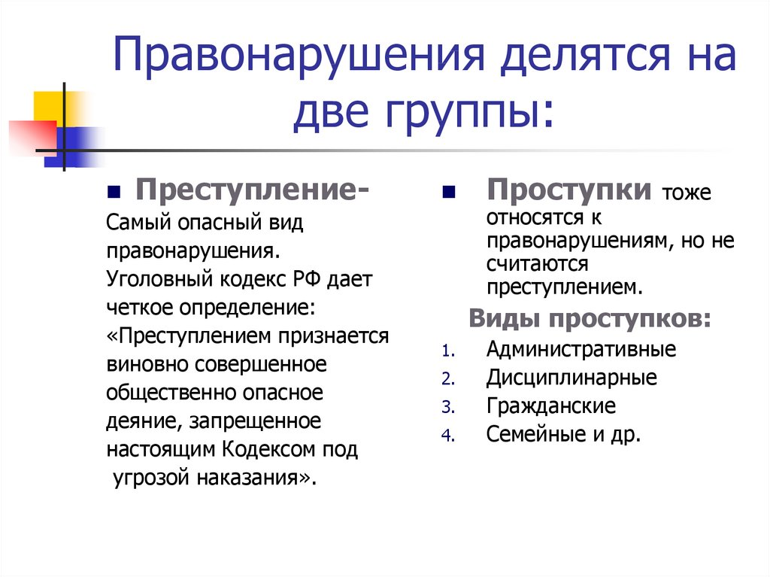
4.Почему мы включаем в понятие «гражданское право» отрасль материального права
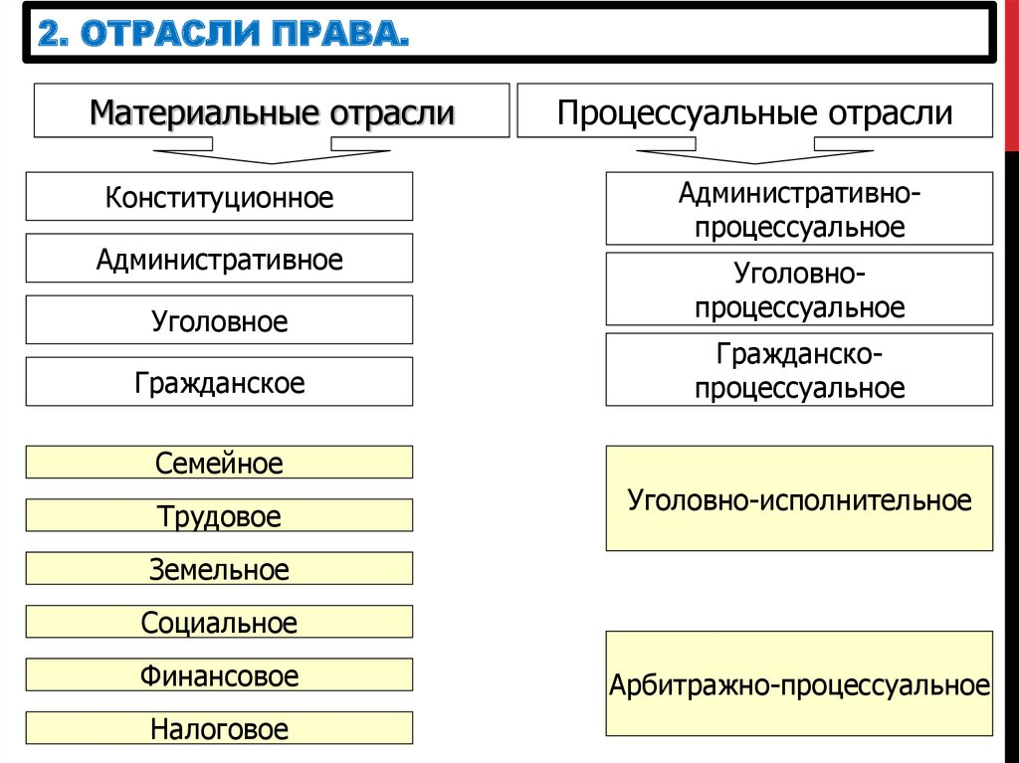

.
2.Укажите источники Гражданского права. Запишите цифры, под которыми они указаны.
- Постановления Правительства РФ;
- Общепризнанные принципы и нормы международного права;
- Указы президентов республик, являющихся субъектами РФ;
- Федеральные законы;
- Уставы субъектов РФ;
- Коллективно-трудовые договоры.
Ответ: 124 (НПА субъектов РФ не являются источниками Гражданского права)
3.Выберите положения не относящиеся к гражданско-правовым отношениям. Запишите цифры, под которыми они указаны.
- Переживания родителей по поводу переезда ребенка в отдельную квартиру;
- Компенсация потерь по поводу неисполненного вовремя договора об оказании услуг;
- Передача крупной суммы денег в качестве долга приятелю;
- Обсуждение семьей необходимости приобретения собственного жилья;
- Возмущения супруги по поводу неуважительного отношения супруга.
Ответ: 145

4.Из приведенных ниже действий выберите, которые относятся к кондикционным и запишите цифры, под которыми они указаны.
- Получение по завещанию квартиры от друга;
- Получение в качестве премии крупной суммы денег;
- Поступление на карточку частного лица денежной суммы в результате ошибки банка;
- Получение крупной денежной суммы в качестве благодарности за оказанные услуги;
- Получение крупной суммы денег в результате продажи дорогостоящей картины, забытой бывшими владельцами квартиры.
Ответ: 35
Обязательства вследствие неосновательного обогащения (кондикционное обязательство) – правоотношение, в силу которого лицо, приобретшее или сберегшее имущество без установленных законом, иными правовыми актами или сделкой оснований (приобретатель) за счет другого лица (потерпевшего), обязано возвратить последнему неосновательно приобретенное или сбереженное имущество.
5.Назовите организационно-правовую форму предпринимательства, в которой участвовать имеют право только профессиональные предприниматели, и участники несут полную материальную ответственность своим имуществом по долгам фирмы.
Ответ: полное товарищество
6.Приведите в соответствие виды сделок и их значение:
ВИДЫ СДЕЛОК | ЗНАЧЕНИЯ
А. Консенсуальная | 1. Наличествует указание, когда именно сделка подлежит исполнению.
Б. Реальная | 2. Права и обязанности у субъектов возникают, изменяются либо прекращаются.
В. Условная | 3. Недостаточно достижение соглашения. Необходима какая-либо передача имущества.
Г. Обычная | 4. Права и обязанности субъектов остаются неизменными при любых обстоятельствах.
Д. Срочная | 5. Права и обязанности субъектов возникают именно в момент заключения сделки.
Ответ запишите в виде порядка цифр без пробелов и запятых.
5 | 3 | 2 | 1 | 4

7.Определите понятие реституция, составьте два предложения с этим понятием.
9.1. Реституция — последствие недействительности сделки, заключающееся в возврате сторонами всего полученного по сделке.
9.2.Реституция бывает односторонней и двухсторонней.
9.3.Реституции подлежат, например, сделки, совершенные с нарушением правил о государственной регистрации.

8.Разрешите ситуацию:
Торгово-закупочная база (поставщик) обязана была поставить покупателю пиломатериалы по согласованной сторонами в договоре цене. После заключения договора поставщик направил покупателю телеграмму об изменении цены в сторону ее повышения. Поскольку на телеграмму покупатель не ответил, поставщик прекратил поставку пиломатериалов.
Вправе ли был поставщик прекратить поставку материалов? Ответ обоснуйте.
Нет, не вправе, т.к.
1.Договор не был расторгнут, значит поставщик обязан поставлять материалы;
2. Молчание не означает расторжение договора, если договором не предусмотрено иное.

